Sirena Defender

Manuale d’uso

SOMMARIO

Precauzioni …………….……….………..……………………………..pag. 2
Avvertenze e Note ……………………..……………………………… pag. 2
Descrizione sirena …….……………………………………….………. pag. 3
Funzioni sirena ……...………………………………………………….. pag. 4

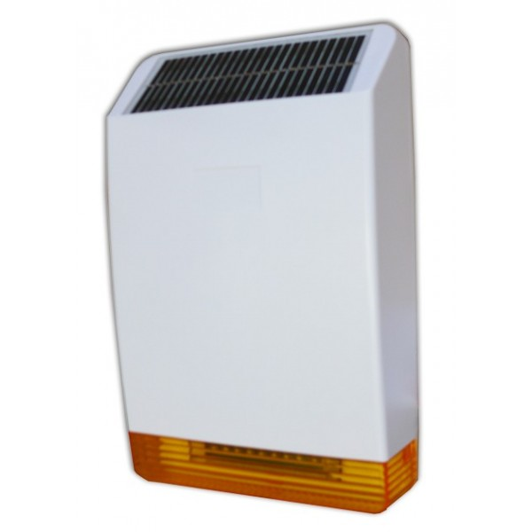

Precauzioni:

1. Smontare il prodotto solo al fine del collegamento all'alimentazione o per un controllo componentistica, solo personale altamente qualificato può smontare questo prodotto.

2. Conservarlo e maneggiarlo con cura: l’articolo può danneggiarsi se utilizzato o conservato in modo improprio.

3. Non utilizzare detergenti forti o abrasivi per pulire la l’articolo: utilizzare un panno asciutto per pulire l’apparecchio quando necessario. Nel caso in cui lo sporco sia difficile da rimuovere, utilizzare un detergente leggero e strofinare delicatamente.

4. Non utilizzare l’articolo in presenza di alte temperature, umidità o fonti di energia: utilizzare la telecamera con una temperatura compresa tra i -10°C ed i +50°C, ed umidità inferiore ad 85%. Per una corretta alimentazione, fare riferimento al manuale d’uso.

Foto e caratteristiche del prodotto si riferiscono al momento in cui è stato stampato il manuale, differenze di minore entità (come colore o forma del guscio) sono possibili in corso di produzione. Eventuali differenze non influiscono sulla sicurezza o sulle prestazioni del prodotto.

Avvertenze e Note


ATTENZIONE:
Per evitare fiamme o shock di varia natura, non esporre la telecamera alla pioggia o a liquidi di alcun tipo.


Il voltaggio presente all’interno della sirena e le parti della stessa, possono causare corto-circuiti e shock alle persone.

ATTENZIONE! RISCHIO DI CORTO-CIRCUITO

Per ridurre il rischio di corto-circuiti, non manomettere le varie componenti. Per qualsiasi manutenzione, rivolgersi a personale qualificato.
Per evitare qualsiasi shock o incendio, utilizzare solo alimentatori con il voltaggio indicato (12v 1,5A)

NOTA IMPORTANTE:
L’apparecchio è stato testato ed è risultato conforme ai parametri di legge conformemente alle normative europee in vigore ed è adatto all’utilizzo in ambienti residenziali commerciali e dell’industria leggera. L’apparecchio genera, utilizza ed emette radio frequenze e se non installato o utilizzato seguendo le istruzioni del manuale, potrebbe causare interferenze dannose ad altre comunicazioni radio. In questo caso è richiesto al proprietario di correggere l’interferenza a proprie spese.

Qualsiasi modifica o cambiamento dell’apparecchio che non sia stato espressamente approvato dalla parte responsabile della conformità, esime l’utente dall’operare in qualsiasi modo sull’apparecchio.

Descrizione sirena

Compatibile con Defender ST-V
Batteria 7,2 V Litio
Segnale armato e disarmato
Tamper interno
Tamper magnetico esterno
Due vie di comunicazione
Volume sirena circa 100dB
Corrente in stand by 12mA
Corrente in funzione 500mA
Alimentatore consigliato 12V 1500mA
Frequenza 868 mhz
Trasmissione di segnale in campo aperto 90 metri

Collegamenti sirena

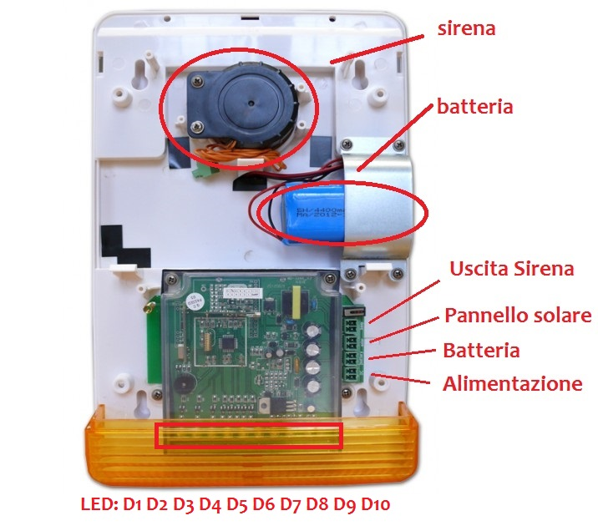
Funzioni dei led:
D1-D8 Led di stato
D9 Codifica
D10 Codice resettato, sirena tornata a default

Funzioni Sirena

Registrare la sirena nell'allarme ST-V

Alimentare la sirena, collegare la batteria come descritto sopra.
ATTENZIONE: E' consigliato ricaricare alcune ore la batteria al Litio presente all'interno della sirena collegando l'alimentazione alla sirena stessa prima di installarla.

Nella centrale ST-V Tenere premuto * per 3 secondi 9876 (la password admin) # 5 # 7

Attenzione: non premere # dopo il 7
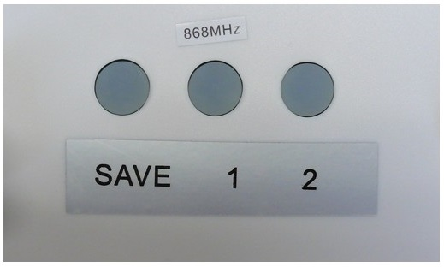
Tenere premuto il pulsante SAVE della sirena, la sirena inizia a lampeggiare, tenendo premuto il pulsante schiacciare # nell'ST-V per confermare il percorso del menù appena descritto.
La centrale uscirà automaticamente dal menù.

Abilitare la funzione di avviso acustico nell'armato e disarmato.

Nella centrale ST-V Tenere premuto * per 3 secondi 9876 (la password admin) # 4 # 8 #

Cancellare la registrazione della sirena

Tenere premuto nel retro della sirena i pulsanti 1 e 2, i led lampeggeranno per 10 secondi, rilasciare 1 e 2 solo quando i led saranno fissi e la sirena emetterà un suono continuo.

